FASES REQUERIMIENTO DE SOFTWARE

1. DESCRIPCION GENERAL DEL REQUERIMIENTO 2
2. FASE DE FORMALIZACIÓN 3
3. ANALISIS DE REQUISITOS Y REQUERIMIENTOS 4
5. LEVANTAMIENTO DEL REQUERIMIENTO DETALLADO 8
6. DISEÑO DE LA ARQUITECTURA DE SOLUCION 10

DESCRIPCION GENERAL DEL REQUERIMIENTO

PROYECTO | ABOGABOT
Nombre Requerimiento: | Automatizar las demandas de sus clientes, a través de una página web llenando un formulario.
Fecha Solicitud: | 18/02/2022
Responsable(s) Solicitud: | Rodrigo Martínez
Dependencia(s) Solicitante: | LaunchX
Responsable Funcional designado por el equipo de desarrollo de software: | Marco Antonio Aguilar Morales

FASE DE FORMALIZACIÓN

Descripción de la Solicitud
Usuario Solicitante
- Creación de sitio web para que los clientes puedan ingresar información respecto a una demanda.
- Apertura y almacenamiento en bases de datos de las cuentas de los clientes registrados
- Al terminar de capturarse una demanda, se solicita al cliente un pago fijo por inicio de trámite.
- En caso de realizarse el pago, el administrador del sitio recibirá notificación de una nueva demanda, además de un documento legal en formato Word, dicho formato está llenado con la información capturada por el cliente.
- El administrador del sitio tendrá acceso en un dashboard el cual le permitirá ver resumen de las demandas, así como las cantidades de ingresos por demanda.
- Dentro del dashboard, al administrador podrá actualizar procesos de demanda y agregar comentarios.
- Al actualizarse el proceso de la demanda, el cliente que realizo la captura será notificada de estos cambios vía correo electrónico.
- El sitio será visualizado en web y móvil
- Los colores de la empresa son azul marino y blanco. Abierto a sugerencias
Líder Funcional
Realizar sitio web, para el soporte en las demandas, partiendo de dos usuarios
- Cliente: Captura la demanda.
- Administrador: Actualiza el estatus que lleva la demanda en su seguimiento

Usuario:
- Almacenar su información de registro de la cuenta en una Base de datos
- Deberá iniciar sesión para poder iniciar una captura de demanda.
- La captura se realizará dentro de un formulario. Esta captura se transformará en un documento legal en formato Word.
- Se cobrará una tarifa de costo por servicio al cliente y se proporcionara la opción de realizar el pago en línea.
- Se le notificara por correo electrónico todas las actualizaciones que conciernen a la demanda realizaca
Administrador
- Tendrá un dashboard el cual le permitirá visualizar un detalle general de nuevas demandas (las cuales ya hayan sido pagadas), y demandas abiertas.
- Por demanda, tendrá la posibilidad de descargar cada documento legal y actualizar el proceso de la misma.

FIRMAS DE ACEPTACIÓN:

________________________________ _______________________________
Nombre Responsable Solicitud Nombre Líder OTI
Dependencia Solicitante Oficina Tecnologías de la Información

ANALISIS DE REQUISITOS Y REQUERIMIENTOS

Fecha Inicio | DD/MM//AAAA |  | Fecha Final | DD/MM//AAAA
Modelamiento de Negocio
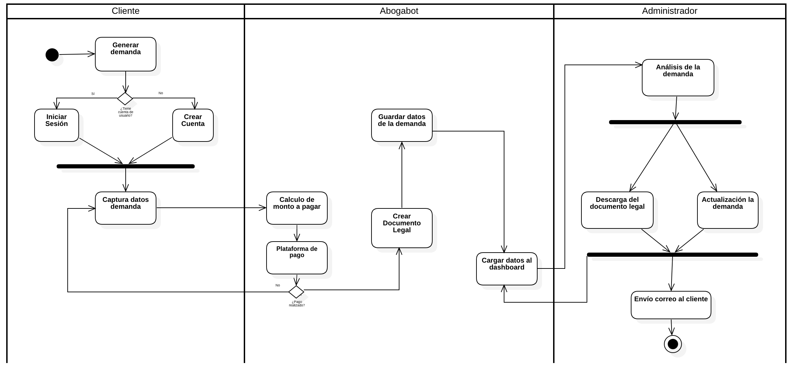

Términos de Referencia
Alcance de la solución | Creando un sitio web, en el cual se pueda mantener un registro de clientes y demandas para ser recibidas por el despacho de manera más eficiente a comparación de reunirse con el cliente presencialmente.  Se le da la facilidad al cliente de llenar de forma generalizada su solicitud de demanda para que esté pueda ser revisada y se le pueda dar el seguimiento de la misma por parte del administrador del sitio.  Notificando el avance de la demanda mediante correo electrónico a el cliente y con una representación visual de el conjunto de demandas que tiene pendientes el despacho y las nuevas que llegan.  El sitio, sería capaz de calcular una estimación de la demanda con la información ingresada por el cliente, pero en caso de rechazar, no automatiza el proceso de reembolso.  Así mismo, el documento legal generado, es para cuestiones informativas, y no representa uso y validez para usos gubernamentales, puesto que parte de la información cargada por el cliente, y no una interpretación de lenguaje natural.
Requerimientos Funcionales y criterios de aceptación y | RF1.- El cliente registrado puede ser capaz de generar una demanda en el sitio web  RF2.- El cliente cargará la solicitud de demanda en el sitio web, esta información se cargará en el sistema para la visualización posterior del administrador  RF3.- Posterior a el envió de la información, al cliente se le mostrará una ventana para el pago en línea de la demanda.  RF4.- Se le mostrará en un dashboard al administrador el resumen de todas las nuevas demandas que ya hayan recibido el pago.  RF5.- El administrador podrá actualizar el proceso y añadir comentarios a las demandas.
Requerimientos no Funcionales y de calidad | RNF1.- La información de los clientes y las demandas, se guardaran en una base de datos relacional.  RNF2.- Las notificaciones sobre actualizaciones sobre las demandas, le llegaran al cliente mediante correo electrónico.  RNF3.- Se le añadirá al detalle de cada demanda, la posibilidad de descargar el documento legal en formato .doc para el análisis externo.  RNF4.- Se implementarán APIs para pagos en línea
Interesados en la solución
  Nombre/Rol/Perfil | Descripción
  Marco Antonio Aguilar Morales | Desarrollador del sitio web
Precondiciones
Requisitos Técnicos | Tipo de Desarrollo | Web Escritorio Móvil Servicio Web  Servicio Windows Otro:__________________
Requisitos Técnicos | Base de Datos | Oracle  SQL Server  MySQL  MongoDB  Otro: PostgreSQL_ |  |  | Versión  _______  _______  _______  _______  _______  _______
Requisitos Técnicos | Lenguaje | C#  VB  PHP  Java  JavaScript  Otro:___________________ |  |  | Versión  _______  _______  _______  _______  _______  _______  _______
Viabilidad Técnica | Luego de adelantado el análisis de los requisitos y requerimientos es viable proponer una solución técnica para esta solicitud: SI ( X ) NO ( )

